可用于检测单相或三相交流供电系统的电能质量检测分析平台
来源：互联网
一、项目概述
1.1 引言
随着现代工业的蓬勃发展，基于大功率电力电子开关设备的普及及应用，使得电力网中的非线性设备及电力负荷大量增加，同时由于为了提高系统效益而不断地采用电子装置，这些现象所带来的各种电能质量问题已日益突出。特别是冲击性和非线性负荷容量的不断增长，使得电网发生波形畸变和三相不平衡等电能质量问题，严重影响电力系统和电力用户供用电设备的安全运行。
电能质量的优劣将直接影响整个系统的稳定性和可靠性，已经引起了各国电力工作者的高度重视。电能质量所带来的问题和其他环境问题一样成为公害，电能质量的检测分析和质量控制越来越引起电力供应企业和电力用户的关注。电能质量的问题取决于供电和用电方，要提高电网的电能质量水平，使用户用上优质的电能，同时也为了电力设备的安全运行，必须由电力部门和接入电网的广大电力用户来共同维护。为了切实维护电力部门和用户的利益，保证电网的安全运行，净化电气环境，必须加强电力系统电网电能质量的检测和管理。
1.2 项目背景/选题动机
电能质量越来越引起电力企业与用户的关注，如何准确的评定电能质量的好坏，如何可靠的检测电能质量参数，已成为电能质量研究中必要的一环。研究电能质量并制定相应的标准，是评定电能质量以及电力技术工作者选用补偿方法、装置和技术措施的依据。
目前在国际上主要有两大电能质量标准体系，分别是IEEE标准和IEC标准，我国在参考这些电能质量标准的基础上，结合自己国家的国情，制定出自己的电能质量标准。我国电能质量有5项指标:电压偏差，频率偏差，谐波，电压波动和闪变，三相电压不平衡度，这些标准分别为：
《电能质量 供电电压允许偏差》(GB12325)
《电能质量 电力系统频率允许偏差》(GB/T 15945)
《电能质量 公用电网谐波》(GB/T 14549)
《电能质量 供电电压允许波动闪变》(GB12326)
《电能质量 三相电压允许不平衡度》(GB/T 15543)
与这些标准相关的测试应用范围广阔，工作方式和测试项目也比较多。这些测试要求同其他的自动化系统相比具有一定挑战性，电力应用决定了它是一个高速和实时性的应用，连续的测试分析统计又需要大的数据吞吐量，而作为测试分析设备或仪器又对分辨率和精度有较高要求。
为了满足电能质量的检测需求，有关电能质量检测和分析设备的研制开发一直都在进行中。国内外采取了许多先进的软、硬件技术以及数学仿真方法，涌现了许多研究成果和相应的产品。目前电能质量研究分析的方法主要有：时域仿真方法、频域分析方法和基于变换方法；这些实现有基于微处理器开发的嵌入式系统，也有运行于计算机上的基于各种高级编程语言开发的软件系统。其中，嵌入式的电能质量在线检测仪，由于其抗干扰能力强、精度高、耗电低、体积小、免维护、费用省等特点，成为电能质量在线检测的首选设备，而且，通过快速的数据传输通道，将所获取的原始数据传输计算机系统上，可以进行一些需要大量的存储空间和运算能力的复杂的分析计算和统计。
经过分析，我们认为这些测试要求具有一定的共性，将电能质量检测分析共性的部分抽取出来，开发一个检测分析平台，然后在其基础上开发不同的测试功能和不同运行模式的产品，是可行的。本项目的核心是基于PIC32设计开发电能质量检测分析平台，采用高性能RISC处理器，高速实时采集检测点的三相电流和三相电压模拟信号，对数据进行实时分析处理，计算电网的各种电能参数，分析电网的电能质量，对这些信息进行即时显示，将检测数据进行就地存储，并能通过通信接口将数据传输到后台计算机系统。
二、需求分析
2.1 功能要求
测试平台要完成功能的主要要求有：对电压和电流通道信号进行高速采集，设计各种数据电参量计算的算法和统计算法，开发可灵活组织的人机界面程序，系统具有大吞吐量的数据传输方式。配备PC机端软件，数据通过以太网口或USB接口与PC机端软件进行通信，PC机软件可以进行数据的读取、处理、存储、显示等操作。
本设计的检测系统用于单相或三相交流供电系统，适用于低压220/380V系统，也可以经由电压互感器检测高压系统，电流信号输入为0-5A，直接测量或经由电流互感器接入。电能质量检测装置主要由信号调理模块、PIC32采集处理模块和 PC机软件模块这三大模块构成。系统的整体架构见图1。
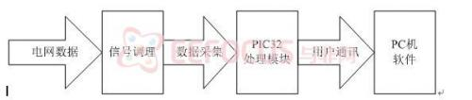
图1 系统架构
2.2 性能要求
性能方面要求：三相电压，三相电流输入，采样速率每周波128点，100M以太网或/和全速USB接口等。
2.3 可扩展性
此设计完成后，可以进一步开发不同的功能，完成诸如谐波测试分析，闪变测试，无功功率补偿测试等各项电能质量的测试，开发出具有特点和竞争力的产品，具有较大的实用意义，与工业实际结合起来，实用性强。
2.4 方案设计
电能质量检测装置要完成的任务种类繁多。首先要实现对现场的电能参数进行实时采集，然后要对采集数据进行快速处理，最后还要对处理参数进行统计和存储，同时要完成与用户的通讯等多个任务。这就要求我们所设计的系统不仅具有高速的处理能力，还要具备实时任务调度能力，当然最主要的还要考虑到设备的成本问题。目前已经出现过多种电能质量检测装置的设计方案，如（1）基于采集卡+工控机的设计实现方式，（2）基于单片机的设计实现方式，（3）基于DSP 的设计实现方式。
采用上述方案都存在一些问题，基于采集卡+工控机的设计实现方式，设备成本偏高、体积大、灵活性不够，不适宜大量定点安放在各检测现场；基于单片机的设计实现方式，数据处理能力不够强大，内存资源不够丰富，实现大量的数据计算和交换比较困难；基于DSP 的设计实现方式，成本高，一般适用于数据处理运算量比较大，实时性要求高而对控制和通信能力要求相对较低的检测系统。另外还有一些组合方案，如基于单片机+DSP的设计实现方式，基于MCU+CPLD的设计实现方式，但系统复杂，开发困难，成本较高。
本项目采用基于带5级流水线的32位MIPS内核的高性能RISC处理器 PIC32进行开发，速度高，最高80 MHz的频率，带有单周期乘法单元和高性能除法单元，很好的整合了单片机和DSP的功能，构成一功能强大的32位DSC(数字处理控制器)，特别适合于控制、处理双密集型的场合，且该类处理器资源丰富、片内外设功能强大，足够满足常用控制场合。采用该设计方案，在满足处理大运算量实时任务要求的同时，系统的设计成本也相对较低。
PIC32系列单片机是Microchip Technology Inc．(美国微芯科技公司)推出的高性能32位单片机，它是以MIPS32架构为基础设计的。目前推出的PIC32MX3XX分支为通用型，PIC32MX4XX分支带有USB功能，PIC32MX5XX分支带有USB和CAN功能，PIC32MX6XX分支带有USB和Ethernet功能，PICMX7XX分支则带有USB、CAN和Ethernet功能。PIC32系列单片机采用哈佛结构，带有5级流水线，工作频率最高80 MHz；具有高效指令架构、高性能硬件乘法器/累加器及多至8组32个内核寄存器，可实现1.56 DMIPS/MHz的运行速度。此外，PIC32系统具有指令和ROM数据预取缓冲器的64字节高速缓存，128位宽的闪存，可缩短单个指令的取指时间，支持MIPSl6e 16位指令集构架，可最多减少40％的代码。
PIC32系列单片机包括了闪存范围从32KB到512KB的可扩展器件，片上RAM从8KB到128KB，引脚与64/100引脚的16位单片机PIC24FJ-XXXGA系列兼容，新推出的PIC32MX5XX/6XX/7XX提供XBGA的封装。另外，PIC32系列单片机带有丰富的外设资源——5个定时器、16路通道的10位A/D转换器及通信接口，即SPI、I2C、UART和PMP，同时PIC32还有集成的CRC计算功能和基于模式的传输终端选择功能的DMA控制器。此外，PIC32MX5/6/7系列包括10/100 Mbps以太网、CAN2.0b控制器、USB主设备/从设备和OTG功能。
PIC32系列单片机不仅比PIC 8位、16位单片机速度更快、性能更强，同时相对于ARM系列的32位单片机也具有一定的优势。虽然Microc-hip能选择的MISP 4K最高时钟频率只有80 MHz，但是由于MIPS内核简洁，多家处理器评估机构确认PIC32的处理能力总体性能更高，而且PI-C32的指令多为单周期指令，比多周期指令执行速度更迅捷。PIC32系列单片机多达128 KB的RAM，使其在数据处理上更具优。Microchip微公司还有一个非常独特的优势，就是该公司所有8、16和32位的器件都是充分兼容的，所有的这些全系列的产品使用的都是同样的开发工具，单一的开发环境，软件库也是全面兼容的，这对于客户更为方便。此外，Ashling、Green Hills及Hi-Tech提供了完整工具链支持，CM-X、Exp-ress Logic等提供RTOS支持，EasyGUI、Segger、RamTeX及Micrium等提供绘图工具支持。值得一提的是，微芯公司为开发人员准备了入门工具包，示例源文件，同时免费提供了如USB、TCP/IP协议栈，以及Graphics和FATl6文件系统开发的中间件模块。PIC32的MPLAB C32编译器包括了16位Microchip MCU兼容的软件外设函数库，以更加方便快捷地使用外没模块。Microchip集成开发工具支持所有PIC32型号单片机，包括MPLAB集成开发环境(IDE)、MPLAB C32 C编译器、MPLAB REAL ICE仿真系统、MPLAB ICD2在线调试器及Explore 16开发板等。
PIC32微处理器的最大优势在于速度快、高性能、芯片集成度高和外围接口丰富，并且目前 PIC32芯片的价格也只略高于单片机。在PIC32上可以移植无MMU的嵌入式实时操作系统，容易实现多任务调度，而且简化了LCD显示、硬盘存储、网络通讯等功能的开发，大大减少了产品的开发周期，同时系统更兼具了运算能力强大的优点。本方案不仅满足设备具有较高处理速度和处理能力的要求，而且具备了实时处理能力，最后也考虑到了成本的问题。
三、系统硬件架构
系统结构框图如图2所示。它包括电压电流信号调理模块、PIC32处理器及外围电路， LCD液晶显示模块，USB移动存储模块，以太网接口通信模块。
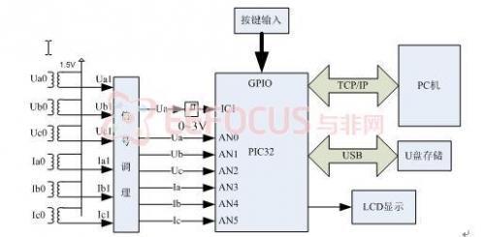
图2 系统结构框图
通过微型电压和电流互感器，将输入的三相三路电压信号和三路电流信号进行信号调理，得到0~3V范围的模拟信号，接入到PIC32内置AD接口；因为实际三相电的频率与标准频率会有一定误差，所以需要对频率进行测量，鉴于六路信号是同频率的，只需对其中一路信号频率测量即可，设计中对Ua信号频率进行测量，通过一个施密特触发器将正弦信号变换为矩形波，然后通过PIC32内置的输入捕捉功能进行频率测量。
连续每通道采集16个波形，共计128*16个点后，进行数据处理：周期计算、FFT变换，求取三相电的基波以及谐波幅值与频率。然后用LCD显示处理后的三相基波、谐波波形曲线。同时通以太网将采集到的数据传送到PC机软件进行处理、分析、显示、存储。
3.1 电压电流信号采集回路
模拟量的采集是对电网中电压和电流的测量，经互感器变换再经调理后送给PIC32内置A/D输入端，电路图如图3(以电流输入为例)所示，调整图中反馈电阻R和r的值可得到所需要的电压小信号输出，R精度>1%。电容C1和r’是用来补偿相移的。电容C2和C3是小电容，用来去耦合滤波；两个反接的二极管是起保护运放作用的。经变换后的信号放大后再上拉就可以得到0～3V的单极性电压(AD输入范围为：0～3.3V)，然后就可以送到芯片AD转换器的输入端进行采样。
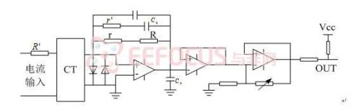
图3 电流信号调理电路
3.2 LCD液晶显示模块
设计中采用大屏幕液晶显示屏，320×240 LCD带背光，可以实时显示电网的运行电压、电流、谐波、有功功率、无功功率、视在功率、通信信息等，用户可以查看各种电参数和历史记录并可对仪器的某些参数进行设置。
3.3 以太网接口模块
以太网接口模块使用PIC32内置的带MII和RMII接口的10/100Mbps以太网MAC。支持全双工和半双工工作，可连接同轴电缆和双绞线，并可自动检测所连接的介质，通过RJ45接口与以太网进行通信。
3.4 USB移动存储模块
USB移动存储控制器使用PIC32内置的符合USB 2.0规范的全速设备和OTG (On-The-Go)控制器，主要用来存储电网运行参数记录，用户只需将U盘从USB口插入，选择存储功能即可。即插即用，操作简单，使用方便，传输速率快，存储容量不受限制。
四、系统软件架构
4.1 电参数测量
电参数测量首先要进行数据采集，本设计采用图3所示的交流采样，即将二次侧的电压电流经高精度的电压电流互感器变换成CPU可测量的交流小信号，然后再送入CPU进行采样处理。这种方法可对被测量的瞬时值进行采样、实时性好，相位失真小，解决了一般直流采样中无法实时采样，测量精度易受变送器的精度和稳定性影响等缺点。
对电压和电流谐波等电参量的测量采用FFT算法，其计算流程如图4所示：
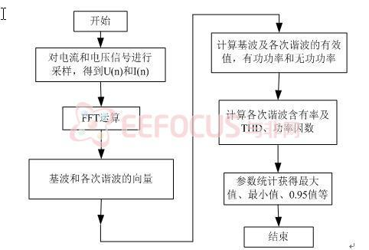
图4 电参量计算流程
先对电压和电流信号进行采样，得到16个周期的波形数据，然后进行FFT计算，得到基波和各次谐波的电压值和电流值及其含量，然后计算谐波的总畸变率THD，然后计算出电压和电流的有效值U、I及用功功率P、无功功率Q，再由P和Q计算视在功率S，进而可得到线路的功率因数值以及其它参数值。
4.2 程序运行流程
在电参量的运算和系统的结构等问题解决之后，需要考虑程序运行的总的结构流程图。程序在运行之前首先要对硬件进行初始化，并且要自检以确保硬件部分无故障，为操作系统做好底层的准备。然后是操作系统的初始化，创建任务主要是键盘检测、按键处理、信号采样数据处理及对这些任务的优先级进行排序等。具体的流程见图5所示.
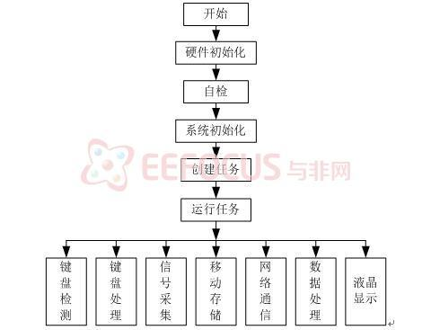
图5 程序运行流程图

